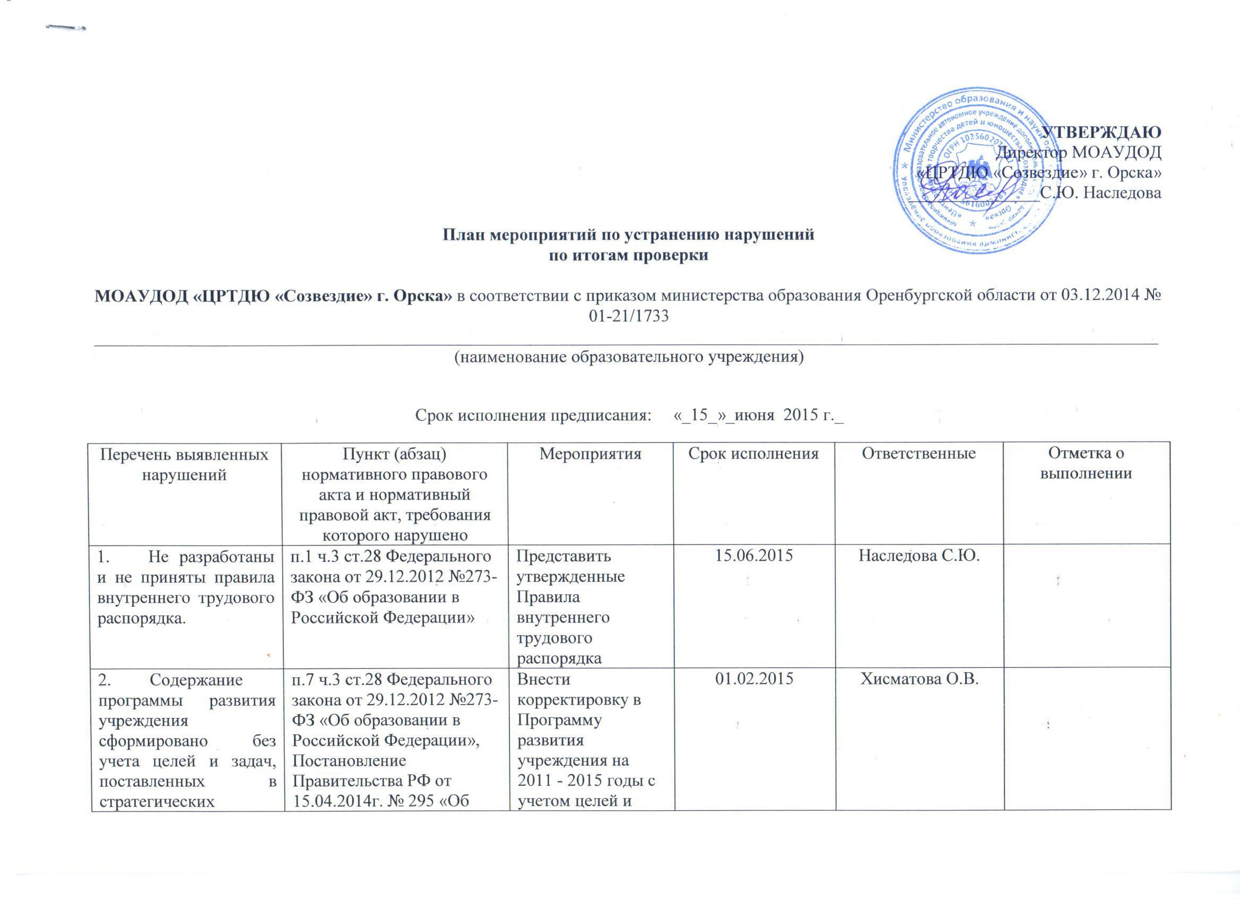
УТВЕРЖДАЮ
Директор МОАУДОД
«ЦРТДЮ «Созвездие» г. Орска»
_______________С.Ю. Наследова

План мероприятий по устранению нарушений
по итогам проверки

МОАУДОД «ЦРТДЮ «Созвездие» г. Орска» в соответствии с приказом министерства образования Оренбургской области от 03.12.2014 № 01-21/1733
_________________________________________________________________________________________________________________________
(наименование образовательного учреждения)

Срок исполнения предписания: «_15_»_июня 2015 г._
Перечень выявленных нарушений | Пункт (абзац) нормативного правового акта и нормативный правовой акт, требования которого нарушено | Мероприятия | Срок исполнения | Ответственные | Отметка о выполнении
- Не разработаны и не приняты правила внутреннего трудового распорядка. | п.1 ч.3 ст.28 Федерального закона от 29.12.2012 №273-ФЗ «Об образовании в Российской Федерации» | Представить утвержденные  Правила внутреннего трудового распорядка | 15.06.2015 | Наследова С.Ю.
- Содержание программы развития учреждения сформировано без учета целей и задач, поставленных в стратегических документах федерального уровня. | п.7 ч.3 ст.28 Федерального закона от 29.12.2012 №273-ФЗ «Об образовании в Российской Федерации», Постановление Правительства РФ от 15.04.2014г. № 295 «Об утверждении государственной программы Российской Федерации «Развитие образования» на 2013 – 2020 годы» | Внести корректировку в Программу развития учреждения на 2011 - 2015 годы с учетом целей и задач, поставленных в стратегических документах федерального уровня. | 01.02.2015 | Хисматова О.В.
- На официальном сайте образовательной организации не сформирован специальный раздел «Сведения об образовательной организации» | п.3 приказа Федеральной службы по надзору в сфере образования и науки от 29.05.2014 №785 «О утверждении требований к структуре официального сайта образовательной организации в информационно-телекоммуникационной сети «Интернет» и формату предоставления на нем информации» | Сформировать на официальном сайте учреждения специальный раздел «Сведения об образовательной организации» | 01.02.2015 | Раковский С.С.
- Не обновляются сведения на официальном сайте образовательной организации в указанные сроки | п.6 постановления Правительства Российской Федерации от 10.07.2013 №582 «Об утверждении Правил размещения на официальном сайте образовательной организации в информационно-телекоммуникационной сети «Интернет» и обновления информации об образовательной организации» | Усилить контроль за обновлением сведений на официальном сайте учреждения в указанные сроки | ежемесячно | Хисматова О.В.  Черникова Н.А.
- Официальный сайт образовательной организации не содержит следующие сведения:  - решение учредителя о назначении руководителя автономного учреждения;  - годовая бухгалтерская отчетность автономного учреждения;  - документы, составленные по итогам контрольных мероприятий, проведенных в отношении автономного учреждения. | ч.2 ст.29 Федерального закона от 29.12.2012 №273-ФЗ «Об образовании в Российской Федерации», п.3 постановления Правительства Российской Федерации от 10.07.2013 №582 «Об утверждении Правил размещения на официальном сайте образовательной организации в информационно-телекоммуникационной сети «Интернет» и обновления информации об образовательной организации» | Разместить на официальном сайте учреждения следующие сведения:  - решение учредителя о назначении руководителя автономного учреждения;  - годовая бухгалтерская отчетность автономного учреждения;  - документы, составленные по итогам контрольных мероприятий, проведенных в отношении автономного учреждения. | 01.02.2015 | Раковский С.С.
6. В пояснительной записке образовательной программы образовательной организации указана ссылка на документ, утративший свою силу | Федеральный закон от 29.12.2012 №273-ФЗ «Об образовании в Российской Федерации» | Внести исправления в пояснительную записку образовательной программы | 20.01.2015 | Хисматова О.В.
- Отсутствует систематическое повышение профессионального уровня педагогов дополнительного образования | п.7 ч.1 ст.48 Федерального закона от 29.12.2012 №273-ФЗ «Об образовании в Российской Федерации» | Разработать график прохождения курсовой подготовки на 2015 год и включить в социальный заказ на повышение квалификации п.д.о. | 01.02.2015г. | Черникова Н.А.
- Не аттестованы на соответствие занимаемой должности 4 педагога дополнительного образования | п.8 ч.1 ст.48 Федерального закона от 29.12.2012 №273-ФЗ «Об образовании в Российской Федерации» | Подготовить уточняющую информацию на педагогов дополнительного образования, находящихся в отпуске по уходу за ребенком | 01.02.2015г. | Кузьмищева Е.А.  Мачульская Л.А.
- Не имеют соответствующего уровня образования 3 педагога дополнительного образования | Приказ Министерства здравоохранения и социального развития РФ «Об утверждении Единого квалификационного справочника должностей руководителей, специалистов и служащих, раздел «Квалификационные характеристики должностей работников образования» от 26.08.2010 №761н | Провести соответствующую работу с педагогами | До 01.06.2015г. | РСП

